HU.062 – INDEFERIR AUTOMATICAMENTE
PROJETO: Viabiliza — Sistema de Licenciamento Eletrônico

HISTÓRICO DE REVISÃO
DATA | RESUMO DAS ALTERAÇÕES | VERSÃO | Responsável
16/10/2026 | Texto revisto para a linguagem de quem usa o sistema | 2.1 | Sudoeste Informática
19/10/2026 | Retirada das HUs sem funcionalidade no sistema, renumeração e reordenação das demais (retaguarda primeiro, portal depois) | 2.2 | Sudoeste Informática

VISÃO GERAL
No fluxo expresso, o sistema indefere quando o local não permite a atividade, quando uma regra territorial manda indeferir ou quando uma pergunta indispensável ao enquadramento chegou sem resposta. A decisão é única, com fundamentação, e não recebe número de TVL. O motivo do indeferimento pelo local é a justificativa do veredito, não um texto genérico. O veto do local indefere mesmo quando há alto risco. A análise só recebe o que ainda pode ser deferido. Alto risco sem veto do local, inelegibilidade, pendência, gatilho de sede e regra territorial de análise não indeferem: vão para análise. O sistema ainda não oferece indeferimento automático só por alto risco quando o local ainda permite a atividade, nem indeferimento por DAM não pago. Pergunta sem resposta indefere quando o consolidado ainda não é não permitido e essa regra está ligada, o que é o padrão. O texto cita o número, o enunciado e o CNAE da pergunta. Se o local já é não permitido, vale o indeferimento locacional. Com a regra desligada, a pergunta sem resposta não usa esse atalho. O indeferimento por prazo de convite é outro passo e não passa por aqui. Indeferimento do fluxo expresso não é enviado à SEFAZ; o registro fica como não aplicável.

SUMÁRIO

ÉPICO: EP09 — Fluxo Expresso
HISTÓRIA DE USUÁRIO: Indeferir automaticamente
PRÉ-REQUISITOS
DEPENDÊNCIAS
INTERFACE DE USUÁRIO
TELA 1 - Indeferir automaticamente
COMPORTAMENTO ESPERADO TELA 1

ÉPICO: EP09 — Fluxo Expresso
Como a SEDUR quero indeferir no fluxo expresso o uso não permitido no local, de modo que o processo encerre com fundamentação, sem análise humana e sem número de TVL.

HISTÓRIA DE USUÁRIO: Indeferir automaticamente
Como analista quero que o sistema indefira não permitido, regra territorial de indeferimento e pergunta indispensável sem resposta, de modo que alto risco sem veto do local continue indo para análise.

PRÉ-REQUISITOS
• Processo ainda decidível pelo fluxo expresso
• Veredito não permitido, regra territorial de indeferir, ou pergunta necessária sem resposta com a regra ligada

DEPENDÊNCIAS
Passadas
• HU.060 — Identificar elegibilidade para fluxo expresso

Futuras
• HU.063 — Emitir resultado expresso
• HU.064 — Notificar resultado ao cidadão

INTERFACE DE USUÁRIO

TELA 1 - Indeferir automaticamente
Caminho no menu: Relatórios > Resultados do fluxo expresso

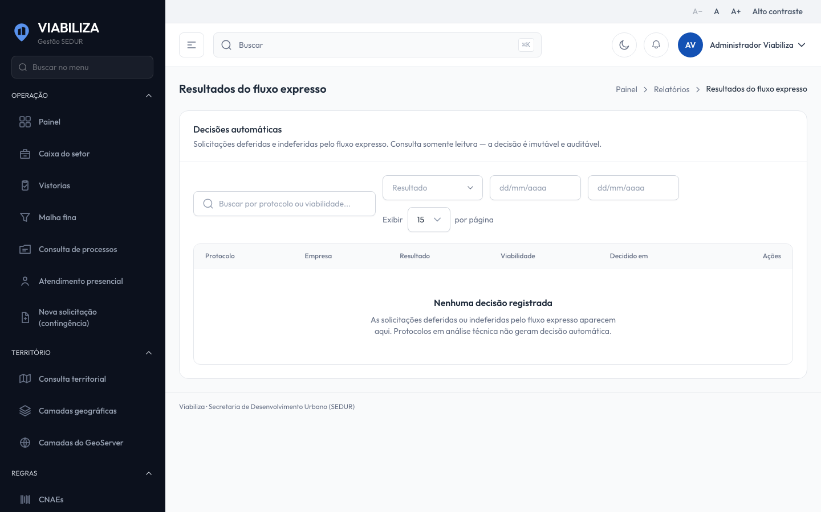

COMPORTAMENTO ESPERADO TELA 1
Cenário 1: Local não permitido
Dado que o consolidado é não permitido, depois das regras territoriais que não indeferiram antes
Quando o sistema emite a decisão
Então a solicitação fica indeferida, a decisão registra o motivo e não há número de TVL

Cenário 2: Regra territorial de indeferir
Dado que a regra territorial manda indeferir
Quando o sistema decide
Então a decisão usa o motivo da regra e o consolidado não permitido, sem TVL

Cenário 3: Pergunta sem resposta
Dado que há pergunta necessária sem resposta, o consolidado não é não permitido e a regra está ligada
Quando o sistema decide
Então indefere citando número, enunciado e CNAE

Cenário 4: Alto risco sem veto do local
Dado que há alto risco e o local ainda permite a atividade
Quando o sistema decide
Então não indefere e encaminha à análise

Cenário 5: Envio à SEFAZ
Dado que o resultado é indeferimento
Quando o resultado é comunicado
Então o envio à SEFAZ não ocorre e fica registrado como não aplicável

